**ÖNSÖZ**

**ETHICS AND ACADEMIC HONESTY**

**İÇİNDEKİLER**

**PID (Propotional Integral Derivative) Nedir?**

PID endüstriyel kontrol sistemlerinde yaygın olarak kullanılan bir geri besleme denetleyicisi yöntemidir. PID yönteminin asıl amacı sürekli olarak hata değerini ölçmektir, yani sistemin amaçlanan durumu ile mevcut durumu arasındaki farkı hesaplar. Denetleyici süreç kontrol girdisini ayarlayarak hatayı en aza indirmeye çalışır. PID yöntemi kullandığı üç parametre ile sistemin kontrolünü sağlar.

Kontrol sistemlerinde kapalı devre sistemi yaygın olarak kullanılmaktadır. Kapalı devre sisteminde kontrolcüye komut verilir. Verilen komutun ardından kontrolcünün gönderdiği sinyal sisteme uygulanır. Girdi sinyali ile sistemde tepki oluşur. Oluşan tepki sensörler yardımıyla ölçülerek kontrolcüye gönderilir. Kontrolcü geri bildirime göre kendini günceller ve sisteme yeni bir girdi uygular.

**Proportional Integral ve Derivative Terimlerinin Özellikleri**

Proportional kontrol uygulanması en kolay geri bildirim kontrol sistemidir. Oransal kontrolde hata sinyali ile kontrolcünün sinyali çarpılır. İdeal kp değeri sistemden sisteme değişir.

**Integral Kontrol**

İntegral işlemi, eğri altında kalan alanın toplanmasıdır. Integral kontrolde de integralin bu özelliği esas alınmaktadır. Geri bildirim sinyali ile girdi sinyali arasındaki fark alan olarak hesaplanır. Kontrolcüden gönderilecek bir sonraki girdi sinyali, hesaplanan alanı sönümleyecek şekildedir. Sistemlerde hedeflenen değer ile anlık değer arasındaki fark fazla olur. Farkın fazla olmasından dolayı integral modundaki sistemde hızlı bir şekilde artış olur. Bu artış sonrası sistemde osilasyon gözlemlenir.

Sistem, hatayı sıfırlayabilmek için yatışma süresine ihtiyaç duyar.

**Derivative Kontrol**

Türevsel kontrol ile hatanın zamana bağlı değişimi hesaplanır. Geçmişteki hata oranları analiz edilerek gelecekteki hata oranları hesaplanır. Hatadaki artış oranı ile türevin sisteme etki etmesi doğru orantılıdır. Fakat türev hatadaki değişim oranını hesaplayarak tepki gösterdiği için sistemde tek başına kullanılamaz. Ayrıca türev kontrol etkili olmasına rağmen gürültü bu mod için bir problemdir.

Yukarıda anlattıklarımızdan yola çıkarak Kp, Ki,Kd değerlerinin sistem üzerindeki etkisi aşağıdaki gibi kategorize edilebilir.

|  |  |  |  |  |
| --- | --- | --- | --- | --- |
| **CL YANITI** | **YÜKSELME ZAMANI** | **OVERSHOOT** | **YERLEŞME ZAMANI** | **SS HATASI** |
| **Kp** | Azaltmak | Artırmak | Küçük değişim | Azaltmak |
| **Ki** | Azaltmak | Artırmak | Artırmak | Azaltmak |
| **Kd** | Küçük değişim | Azaltmak | Azaltmak | Değişiklik yok |

[** CL ve SS kısaltmalarının ne olduğu açıklanmamış.]

**Serbest Uyarmalı Doğru Akım Motorunun PID ile Hız Kontrolü**

Uyarmalı denetim yöntemleri, uyarmasız denetim yöntemlerine göre iki avantaja sahiptir. Bunlardan ilki, denetlenen sistemin parametrelerin değişimine göre kontrolcünün kendini güncellemesidir. Bu güncelleme sayesinde sistemi sürekli olarak optimize eder. Uyarlamalı olmayan sistemlerde ise sabit parametreler olduğundan, parametrelerin önceden bilinmesi gerekir. Bu parametrelerin önceden ölçülmesi gerekir ve çevre koşullarına bağlı olarak parametre değerlerinde değişiklik görülebilir. Parametrelerde meydana gelen olası değişimlerde denetim performansı düşer.

**Serbest Uyarmalı Doğru Akım Motoru**

Ana kutup sargıları uyarma sargılarına doğrudan bağlı değildir. Uyarma sargıları bağımsız bir doğru akım kaynağından beslenerek uyarma alanı oluşturur. Bu sebeple sistemde bağımsız doğru akım kaynaklarına ihtiyaç vardır.

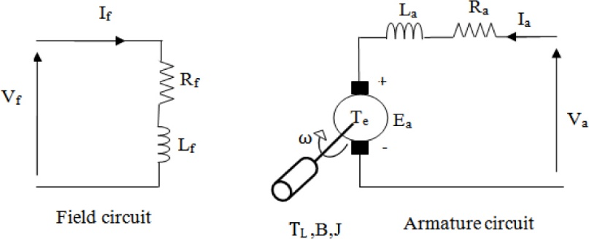

Figure 1 - Serbest uyarmalı doğru akım motoru eşdeğer devresi

Bu sisteme ait blok diagram

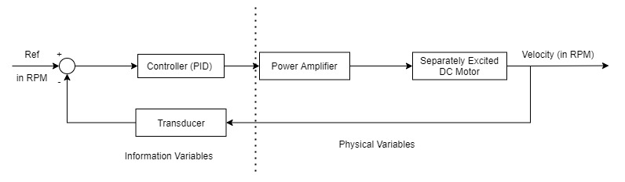

Figure 2 - Tasarlanan Sistemin Blok Diyagramı

şeklindedir. Burada motorun hız kontrolü için armatür gerilimi kullanılmıştır. Buradan yola çıkarak şu matematiksel bağıntılar yazılabilir:

**Elektriksel Modelleme**

$L_{a}\frac{di_{a}}{dt}=V_{a}-R_{a}i_{a}- e_{a} , e_{a}=BlNr\frac{dѲ_{m}}{dt}=k_{m}Ѳ_{m} , k_{m}=BlNr$

**Mekanik Modelleme**

$$J_{m}\frac{d^{2}Ѳ}{dt^{2}}=T_{e}-f_{m}\frac{dѲ}{dt}-T_{L} , T_{e}=k_{m}i_{a}$$

Burada,

Te = Motor tarafından üretilen tork

TL = Aşılması gereken yük torku (transfer fonksiyonunda ve blok diyagramda ihmal edilmiştir.)

ea = Motor sargılarında üretilen elektromotor kuvvet (back emf)

ia = Armatürdeki akım.

La = Armatür endüktansı

km = Motor tork sabiti

fm= Sürtünme katsayısı

Modele ait transfer fonksiyonu blok diyagram üzerinden, derste öğrenilen indirgeme yöntemleri ile oluşturuldu.

Çıkarılan bu denklemlere göre MATLAB/Simulink ortamında çizilen blok diyagram

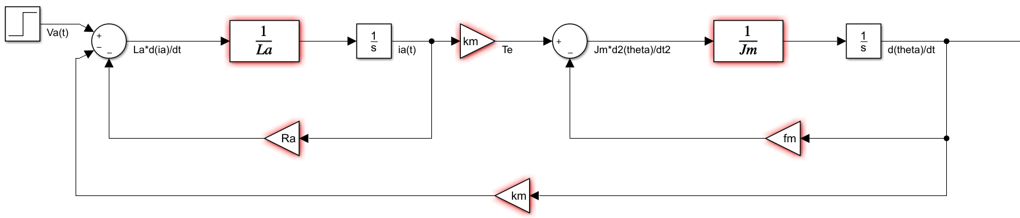

Figure 3 - Armatür Gerilimi Kontrollü Serbeset Uyarmalı DC Motorun Modellemesi

şeklindedir.

İndirgeme metotları kullanılarak sırasıyla

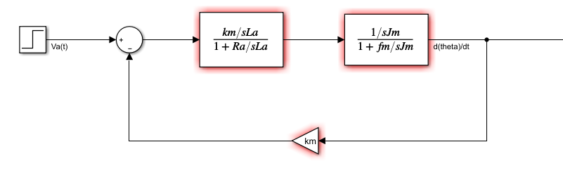

Figure 4 - İndirgeme Metotları Kullanılarak Elde Edilen Blok Diyagram

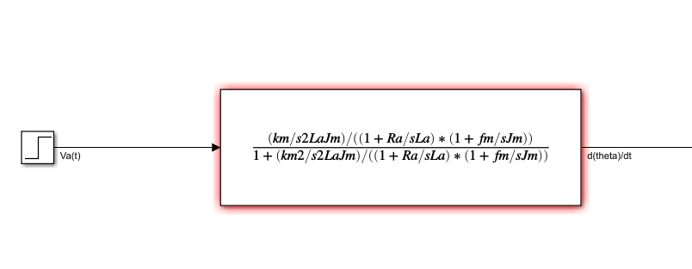

Figure 5 - İndirgeme Metotları Kullanılarak Elde Edilen Transfer Fonksiyonu

haline getirildi.

Blok diyagram üzerinden indirgemesi yapılan sisteme ait transfer fonksiyonu

$$\frac{Y\left(s\right)}{U\left(s\right)}=\frac{\frac{\frac{k_{m}}{s^{2}L_{a}J_{m}}}{\left(1+\frac{R_{a}}{sL_{a}}\right)*\left(1+\frac{f_{m}}{sJ_{m}}\right)}}{1+\frac{\frac{k_{m}^{2}}{s^{2}L_{a}J_{m}}}{\left(1+\frac{R_{a}}{sL_{a}}\right)*\left(1+\frac{f_{m}}{sJ_{m}}\right)}}$$

Şeklindedir. Yapılan deneyin amacını gerçekleştirmek ve denklemi sadeleştirmek için denklemde yer alan değişkenlere

La = 0.5H

Ra = 1Ω

km = 0.01(N.m/A),

Jm = 0.01(kg.m2)

fm = 0.1 (N.m.s)

değerleri verilmiştir.

Bu değerlere göre transfer fonksiyonu

$$G\left(s\right)=\frac{2}{s^{2}+3s+20.02}$$

şeklinde belirlenmiştir.

Sisteme ait karakteristik polinomu kullanarak sistemin parametereleri aşağıdaki gibi hesaplanmıştır.

$$w_{n}= \sqrt{20.02}=4.474 Hz \left(Natural Frequency\right)$$

$$ξ=\frac{3}{2w_{n}}=0.335 (Damping Ratio)$$

Sistemin sönümleme oranı, ξ, 0-1 arasındadır, bu da sistemin **underdamped** olduğunu gösterir.

Karakteristik polinomun kutupları

$$s_{1},s_{2}= -ξw_{n}±jw_{n}\sqrt{1-ξ^{2}}$$

şeklinde hesaplanır. Buna göre

s1 =-1.499 +j4.215

s2 =-1.499 -j4.215.

$$τ=\frac{1}{ξw_{n}}=0.677 (Time Constant)$$

$$t_{s}=4τ=4*0.677=2.668\left(sn\right) (Settling Time)$$

Damped frequency ve peak time ise sırasıyla

$$w_{d}=w_{n}\sqrt{1-ξ^{2}}=4.215 Hz (Damped Frequency)$$

$$t_{p}=\frac{π}{w_{d}}=0.745 sn (Peak Time)$$

olarak hesaplanır.

Sistemin impulse ve step tepkileri sırasıyla aşağıdaki gibidir.

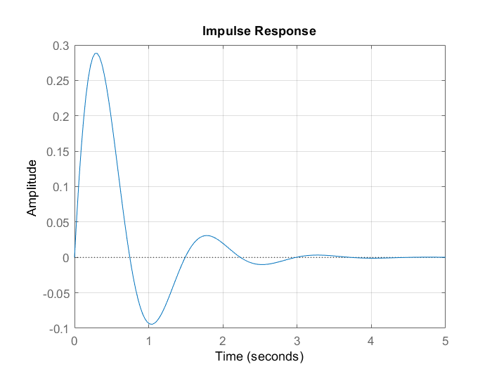

Figure 6 - Motora ait Impulse Response

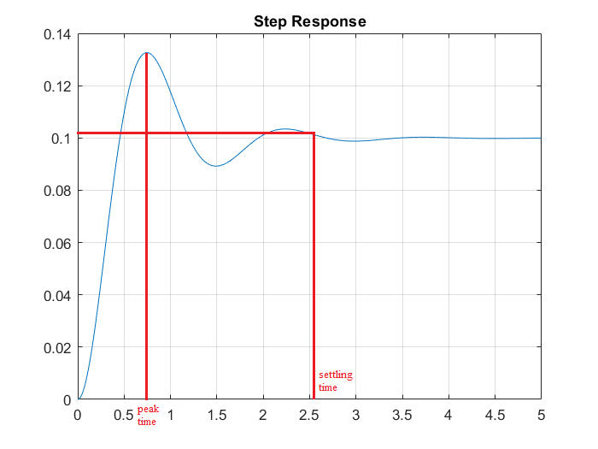

Figure 7 - Motora ait Step Response

Daha önce hesaplanan peak time ve settling değerleri grafik üzerinde işaretlendi.

PID denetleyicisinin bileşenleri ve özellikleri daha açıklandı. Eklenen bu denetleyici ile sistemin blok diyagramı

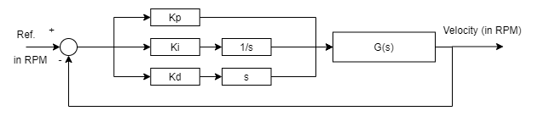

Figure 8 - Modellemesi Yapılan Motora PID Denetleyici Eklenmesi ile Oluşan Blok Diyagram

halini aldı. Elde edilen blok diyagram MATLAB/Simulink ortamında

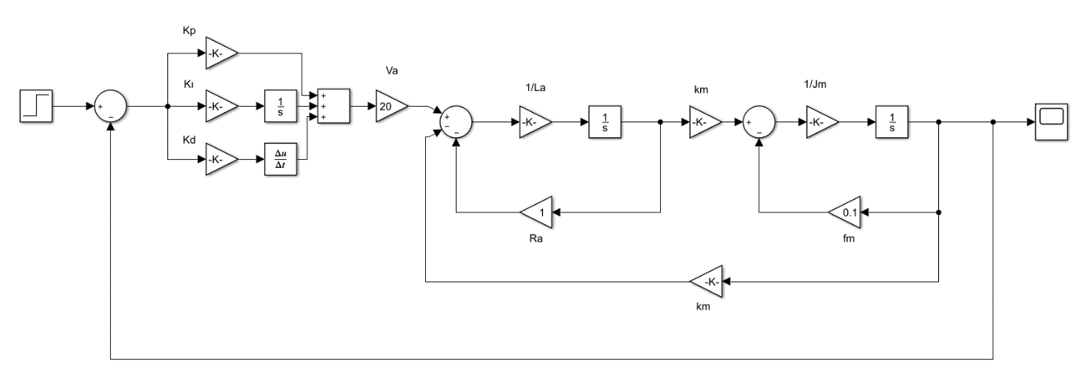

Figure 9 - Figure 8'deki Diyagramın Açılımı

şekildeki gibi oluşturuldu. Buraya kadar motorun settling time, peak time sürelerini hesaplayıp yaptığı salınımı gözlemlemiştik. Tasarlanan bu sisteme PID denetleyici ekleyerek sistemin oturma süresinin azaltılıp salınımının azaltmayı amaçlandı.

PID denetleyicideki KP, KI ve KD değerleri PID blok içerisindeki tuner kullanılarak belirlendi. Buna göre belirlenen değerler Figure 10’da yer almaktadır.

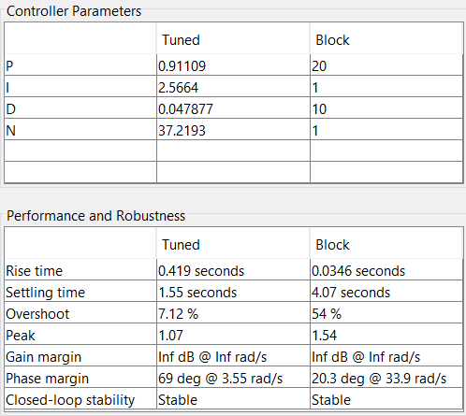

Figure 10 - Controller Parameters

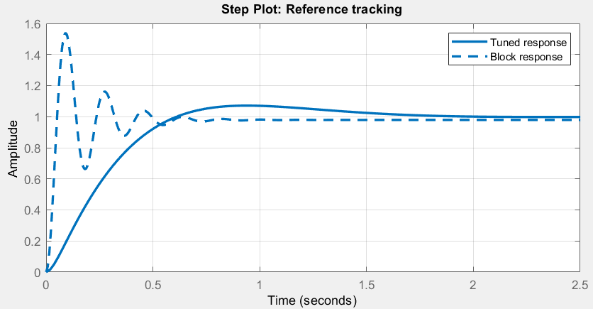

Figure 11 – Tuner Üzerinden Alınan Step Response Grafiği

PID etkisini daha net görebilmek için tasarlanan blok içerisine KP = 20, KI = 1 ve KD =10 değerleri verildi. Figure 10 ve 11’de de görüleceği üzere elle girilen değerlerde overshoot, oturma süresi ve osilasyon oldukça fazladır. Buna karşılık tuner üzerinden belirlenen değerlerde fazla olması istenmeyen bu değerler azaltılmıştır.

**References**

**[1]** <https://ctms.engin.umich.edu/CTMS/index.php?example=MotorSpeed&section=SimulinkModeling>

Date of Access 28.12.2020

**[2]** Abdulkadir Abubakar Sadiq, Ejike C.Anene, G.A. Bakare, Buhari Hassan Mamman(2013). “*A Fuzzy-Based Speed Control of DC Motor Using Combined Armature Voltage and Field Current*”.3rd IFAC International Conference on Intelligent Control and Automation Science.p389-390